Пионер-герой Володя Дубинин
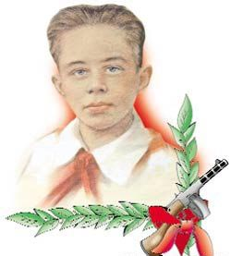

Биография Володи Дубинина.

Юный герой Володя Дубинин родился 29 августа 1927 г в семье моряка и бывшего красного партизана Никифора Семеновича Дубинина. С раннего детства был подвижным и любознательным, любил читать, фотографировать, с увлечением занимался авиамоделированием. В семье Володи было много рассказов о борьбе с белогвардейцами и о подвигах, совершенных Красной Армией.
Согласно краткой биографии героя, приведенной в Википедии, когда началась Великая Отечественная война, отца Володи Дубинина призвали в армию. А его мать Евдокия Тимофеевна вместе с сыном и дочерью переехала к родственникам, в район Керчи под названием Старый Карантин.
Руководство города, понимая, что с каждым днем гитлеровцы подбираются к ним все ближе и ближе, стало активно готовиться к подпольной деятельности. Базами партизанских отрядов должны были стать Старокарантинские и Аджимушкайские каменоломни, представлявшие собой самые настоящие неприступные крепости. Володя Дубинин вместе со своими друзьями Ваней Гриценко и Толей Ковалевым стали просить взрослых принять их в партизанский отряд в Старокарантинские каменоломни. Начальник отряда Александр Зябрев вначале сомневался, а потом все-таки дал свое согласие. В каменоломнях было много узких расщелин, куда пролезть могли только дети и поэтому они могли стать незаменимыми разведчиками. Так началась военная биография пионера Володи Дубинина, каждый день совершавшего подвиги во имя Родины и своих товарищей.

Подвиги юного партизана Дубинина.
Активные действия подпольщиков Старого Карантина стали приносить много бед немецким захватчикам, поэтому гитлеровцы приступили к осаде катакомб. Фашисты старательно блокировали все найденные входы, заливая их цементом, и именно здесь взрослым пригодились ежедневные подвиги Володи Дубинина и его друзей.
Дети пролазили в узкие щели и приносили своему командованию ценные сведения о враге извне. Причем Володя был самым маленьким по физическим параметрам, и настало время, когда выходить из каменоломен мог только он один. Остальные ребята работали «группой прикрытия», отвлекая немецких солдат у входов от попыток Володи Дубинина выбраться наружу. Точно таким же образом группа встречали парня в условленном месте, когда тот возвращался назад. В обязанности юных партизан входила не только разведка. Дети подносили взрослым боеприпасы, помогали раненым и выполняли другие задания командира. Про самого Володю Дубинина и его подвиги ходили практически легенды. Рассказывали, как мальчик умело «водил за нос» немецкий патруль, проскальзывая мимо них, или как точно мог запомнить численность нескольких вражеских подразделений, находящихся в разных местах.
В декабре 1941 г немцы, не видя другого выхода покончить с сопротивлением Старокарантинских каменоломен, решили их затопить вместе с находящимися внутри людьми. Именно Володя Дубинин сумел раздобыть эту информацию, и вовремя предупредить товарищей о грозящей им опасности буквально за несколько часов до начала карательной операции. Днем, рискуя своей жизнью, почти на глазах врага, пионер сумел проникнуть в катакомбы и поднять отряд по тревоге. Бойцы стали спешно сооружать плотины и успели перекрыть вход воде, находясь в ней уже по пояс. Подвиг Володи Дубинина в этом героическом факте биографии трудно переоценить, ведь было спасено много жизней людей, которые и дальше могли бороться с врагом.
Погиб четырнадцатилетний герой в канун нового 1942 года. По заданию командира парень должен был установить связь с партизанами Аджимушкайских каменоломен. По пути Володя столкнулся с советскими бойцами морского десанта, которые освободили Керчь в результате Керченско-Феодосийской операции.
Радость встречи омрачило то, что гитлеровцы заминировали землю вокруг Старокарантинских катакомб, поэтому взрослые партизаны не смогли бы их покинуть. И тогда Володя вызвался быть проводником у сапера. 4 января 1942 г. Володя Дубинин подорвался на мине вместе с четырьмя саперами. Похоронили всех в братской могиле в Молодежном парке г. Керчь. За совершенные подвиги Володю Дубинина наградили орденом Красного Знамени посмертно.
О Володе Дубинине советский детский писатель Лев Кассиль в 1949 году написал повесть «Улица младшего сына», за которую был удостоен Сталинской премии. По ее мотивам в 1962 году вышел одноименный фильм Льва Голубева, а в 1985 году – фильм Романа Виктюка «Долгая память». В 1975 году известным композитором Владимиром Шаинским была написана «Песня о Володе Дубинине» на слова Наума Олева. Благодаря этим произведениям, жизнь и подвиги Володи Дубинина стали широко известны всей стране, он был включен в пантеон пионеров-героев, портреты которых висели в каждой советской школе. В 1964 в родной Керчи ему установлен памятник в виде скульптуры, вытесанной и цельного камня. 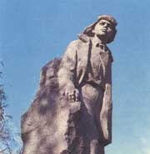
Также бронзовый бюст Дубинина есть на территории Керченской школы №1, где он когда-то учился.
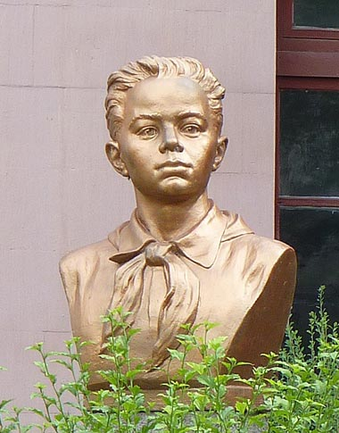
В 1961 году его именем был назван поселок в Красноярском крае, основанный комсомольцами-строителями.
Дуби́нино — посёлок городского типа в Красноярском крае. Входит в городской округ город Шарыпово.
А так же именем Володи Дубинена названы улицы в различных городах в: Одессе, Евпатории, Калининграде, Днепропетровске.

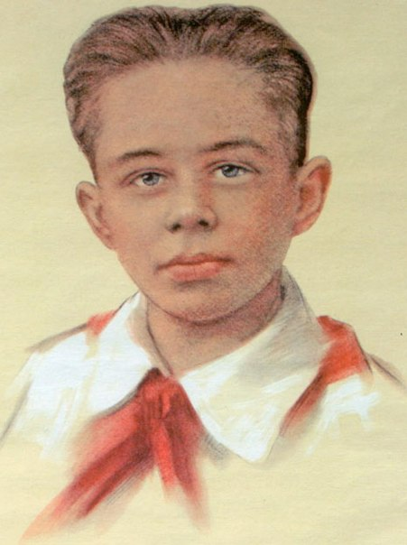

Годы жизни
Володи Дубинена
29.08.1927 г. – 04.01. 1942г.

